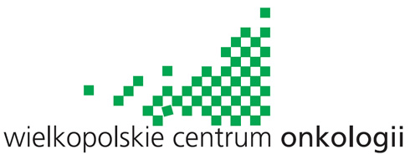

4 października 2023 Światowy Dzień Onkologii

Program

Sesja naukowa: Pozamedyczne potrzeby pacjentów onkologicznych
– wybrane aspekty (sala Rotunda)

13.00-13.05 Uroczyste otwarcie sesji. Wystąpienia zaproszonych gości.
dr hab. med. Maria Litwiniuk, prof. UMP – Konsultant Wojewódzki
w dziedzinie onkologii klinicznej
Magdalena Kraszewska - Dyrektor ds. Ekonomicznych Wielkopolskiego Centrum Onkologii w Poznaniu
dr Małgorzata Stańczyk - Rzecznik ds. Humanizacji Świadczeń Medycznych Wielkopolskie Centrum Onkologii w Poznaniu

13.05-13.15 Postawy życiowe kobiet z doświadczeniem choroby nowotworowej –
Izabela Nienautowska (Prezes Fundacji Piękniejsze Życie. Piękny Sposób na raka, Warszawa), dr Małgorzata Stańczyk (WCO, Poznań)

13.15-13.30 Na profilaktykę nigdy nie jest za późno - dr Agnieszka Dyzmann-Sroka
(WCO, Poznań)

13.30-13.55 Żywienie w chorobie nowotworowej: fakty i mity - dr Anna Pleszewa,
mgr Alicja Górska, mgr Olga Dwornikowska (WCO, Poznań)

13.55-14.10 Onko-kosmetologia - Grażyna Michalczak (WCO, Poznań), Jagoda Tupaj (Studio Sekret Piękna, Poznań
14.10-14.25 Muzyka jako czynnik wsparcia w procesie leczenia onkologicznego,
dr Małgorzata Stańczyk (WCO, Poznań)

14.25- 14.40 Wystąpienia przedstawicieli firm żywienia klinicznego:
B- Brown, Fresenius Kabi, Nutricia, Nestle

14.40-14.45 Podsumowanie. Zakończenie sesji.
14.45-15.00 Poczęstunek

Koncert muzyki filmowej w wykonaniu duetu
Katarzyna Stroińska Sierant (fortepian), Jarosław Sierant (skrzypce) Akademia Muzyczna w Poznaniu
15.00-15.30 (Ogród Zimowy)

Wydarzenia towarzyszące

- Samobadanie piersi – Poznańskie Towarzystwo Amazonki
- Konsultacje z dietetykiem połączone z analizą składu ciała (w godzinach 12:00-14:00, obowiązuje wcześniejsza rejestracja pod nr tel. 61 8850729, liczba miejsc ograniczona)
- Dobór peruk – Fundacja Piękniejsze Życie. Piękny Sposób na Raka
- Makijaż i pielęgnacja twarzy w trakcie leczenia onkologicznego, Analiza kolorystyczna - Fundacja Piękniejsze życie. Piękny sposób na raka
- Yoga twarzy / Cosmolifting - Fundacja Piękniejsze życie. Piękny Sposób na raka
- Wystawa fotografii Natalii Szewczyk „WspieRACZKI w obiektywie” – Stowarzyszenie RAKujemy jak chcemy

Komitet naukowo-organizacyjny:

dr Małgorzata Stańczyk
Rzecznik ds. Humanizacji Świadczeń Medycznych, WCO Poznań

dr Mirella Śmigielska
Pełnomocnik Dyrektora ds. Finansów i Funduszy Europejskich, WCO Poznań

dr Anna Pleszewa
Naczelna Pielęgniarka, WCO Poznań

dr Agnieszka Dyzmann-Sroka
Kierownik Zakładu Epidemiologii i Profilaktyki Nowotworów, WCO Poznań

mgr Sylwia Ciesińska
Kierownik Działu Szkoleń i Współpracy Naukowej, WCO Poznań

Sponsorzy:
Fundacja Piękniejsze Życie. Piękny Sposób na Raka
Firmy żywienia klinicznego – B-Brown, Fresenius Kabi, Nestle, Nutricia

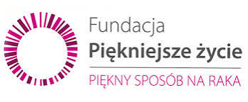
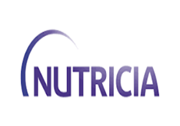
Kontakt: tel. kom. 609 860 697

